المحافظة على سلامة الجسم
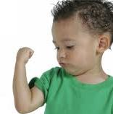

إنّ الإنسان داخل البيت أو خارجه معرّض لأخطار عديدة، لكنه من الممكن أن يتجنب أغلبها إذا اتخذ العديد من الاحتياطات، والتزم بالقواعد المرورية لتجنب حوادث السير، وطبّق القواعد المهنية لسلامته في شغله، وابتعد الأطفال عن الألعاب الخطرة.
ومن هذه الاحتياطات:
- الحذر عند استعمال الطريق ووجوب احترام العلامات المرورية لأن هذه العلامات عادة موضوعة على الطريق للمحافظة على سلامة الناس.
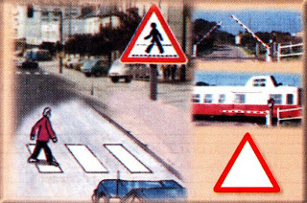
- تجنب إدخال الأجسام الصلبة في الأذن.
- الحذر عند استعمال الأجسام الحادة مثل السكّين والمقصّ لأن حوادثها عادة ما تكون مضرة جدا بجسم الإنسان.
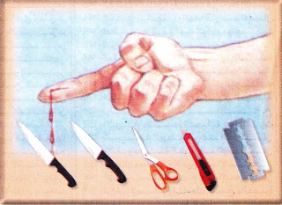

- وجوب أن يكون الغذاء متكاملا كي يستطيع الجسم مقاومة الأمراض.
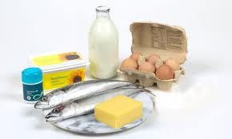
- التثبت من صلاحية المواد الغذائية قبل تناولها.
- اجتناب شراء المواد الغذائية من الباعة المتجولين حيث تكون البضاعة التي يعرضونها غير مغطاة ومعرضة لأشعة الشمس وللأوساخ.
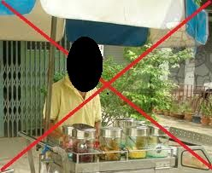
- تجنب استعمال الأدوية عبثا، وعدم جعلها في متناول الصغار.
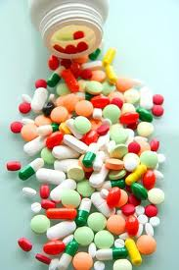
- الابتعاد عن التدخين لما فيه من مضار عديدة تسبب أمراضا قاتلة.
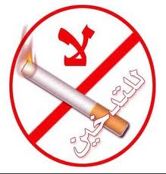
- عدم الإكثار من استهلاك المشروبات الغازية. لأنها تضر بصحة الإنسان وتسبب في هشاشة العظام.
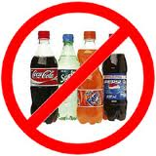

- عدم الاستلقاء تحت أشعة الشمس لمدة طويلة في فصل الصيف عند الذهاب إلى البحر، كي لا يؤثر ذلك سلبيا على أجسادهم.
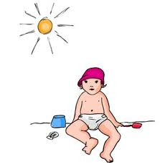
- اجتناب السباحة داخل مسافات بعيدة عن الشاطئ لتجنب الغرق.
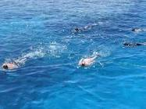
- التعود على ممارسة الرياضة لأن العقل السليم في الجسم السليم.
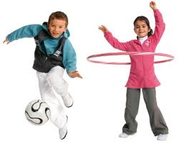
- تجنب الألعاب العنيفة والخطرة وتجنب اللعب بالكرة على حاشية الطريق.
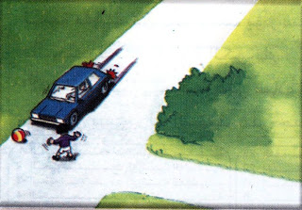
- تجنب الاقتراب من جهاز التلفاز حفاضا على سلامة البصر.
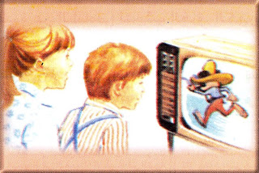

- الجلوس في وضع صحيح أثناء استعمال الحاسوب.
